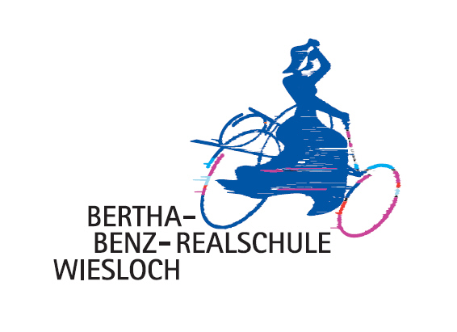
Lerncoaching
Bertha-Benz-Realschule Wiesloch • Gerbersruhstr. 70 • 69168 Wiesloch

an der Bertha-Benz-Realschule Wiesloch
Gemeinsam Wege gehen – Ziele erreichen

>>Schulstress, Lernstress, Prüfungsstress … Fehlender Lernerfolg, Lernblockaden und Prüfungsangst sorgen für Selbstzweifel und Frustration.<<

>>Oft fehlt nur die optimale Lerntechnik oder das Wissen über das eigene Lernen.
Und das ist bei jedem Menschen anders.<<

Unser Angebot

Im Schuljahr 2021/2022 stehen Herr Schoennerstedt und Frau Wünsch als zusätzlich qualifizierte Lehrkräfte der Bertha-Benz-Realschule Schülerinnen und Schülern als Lerncoachs zur Verfügung. Ihre Aufgabe ist es, den von ihnen Betreuten dabei zu helfen, ihr eigenes Lernen besser zu gestalten. Es geht darum, gemeinsam Vorgehensweisen dafür zu erarbeiten, dass es besser gelingt
- sich gut zu organisieren
- effektiv zu lernen
- (wieder) Motivation und Spaß oder Zuversicht am Lernen und an der Schule zu finden.
Es handelt sich um eine individuelle, professionelle Beratung und keine Nachhilfe. Im Unterschied zur Nachhilfe steht beim Lerncoaching das „Wie“ und nicht das „Was“ bezüglich des Lernens im Mittelpunkt.
Was passiert beim Lerncoaching?

Wenn eine Schülerin oder ein Schüler die Unterstützung der Lerncoaches haben möchte, kann er bzw. sie sich über das Lehrerzimmer oder Sekretariat oder auch per Mail an sie wenden. Termine legen die Lerncoaches und Schüler bzw. Schülerin gemeinsam fest. Bei einem ersten Treffen werden Ziele und Vorgehensweisen besprochen, bei den weiteren wird an diesen Zielen gearbeitet, bzw. überprüft, welche Fortschritte bereits gemacht wurden. Das Angebot ist kostenfrei.

Coachingstunden der Lerncoaches, Termine nach Absprache:

Lerncoach | Coachingstunde
Herr Schoennerstedt | Dienstag, 2. Stunde oder nach Absprache
Frau Wünsch | Mittwoch, 4. Stunde oder nach Absprache

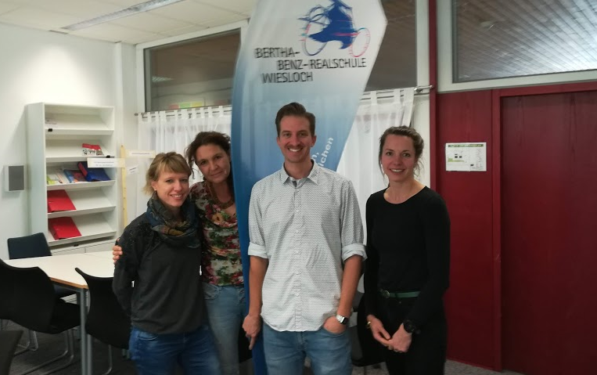

Wir freuen uns auf euch!

